SVEUČILIŠTE U ZAGREBU
FAKULTET ELEKTROTEHNIKE I RAČUNARSTVA
ZAVOD ZA ELEKTRONIKU, MIKROELEKTRONIKU, RAČUNALNE I INTELIGENTNE SUSTAVE
PROJEKT IZ PROGRAMSKE POTPORE

Predviđanje vremenskih serija
Korisničke upute

Luka Banović, Herman Zvonimir Došilović, Matej Grcić, Marin Sokol
Mentor: doc. dr. sc. Marko Čupić

Siječanj 2018.

Pregled sučelja

Slika 1 prikazuje sučelje nakon otvaranja aplikacije. Aplikacija se sastoji od četiri odjeljka (engl. tabs). Prvi odjeljak omogućuje korisniku učitavanje skupa podataka. Drugi odjeljak omogućuje predviđanje vremenske serije koristeći statističke modele. Treći odjeljak omogućuje predviđanje vremenske serije koristeći umjetnu neuronsku mrežu. Zadnji, četvrti, odjeljak omogućuje korisniku predviđanje vremenske serije koristeći genetsko programiranje.

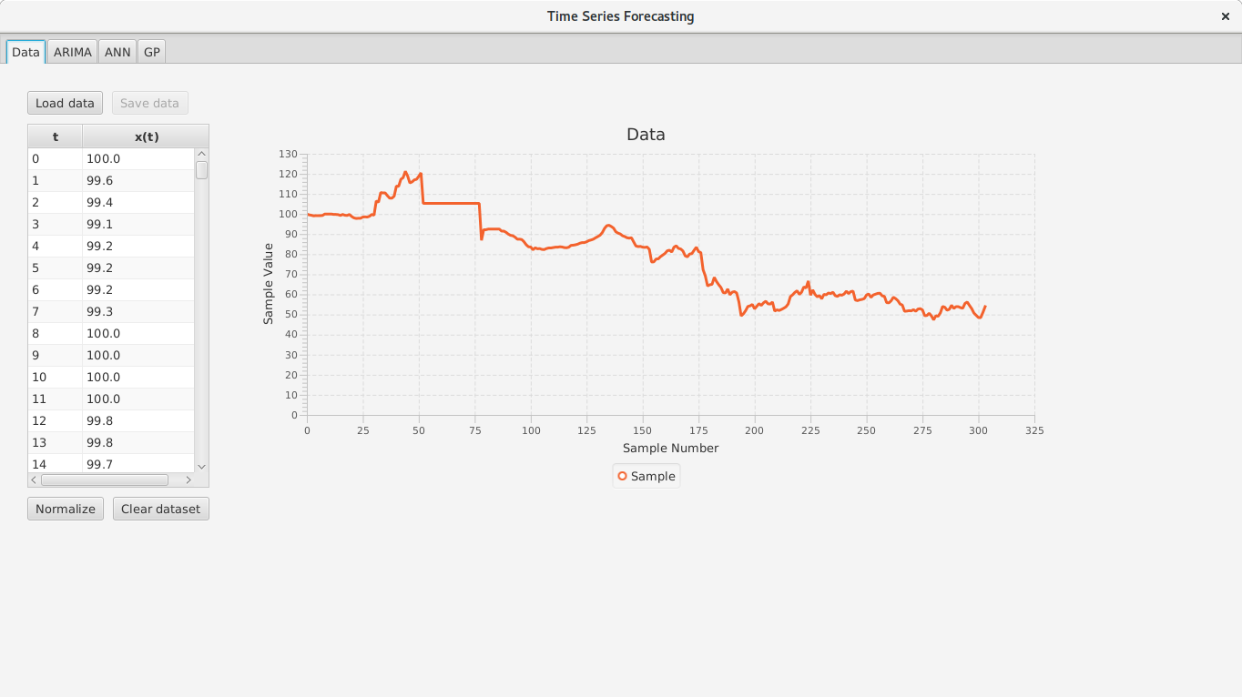
Slika 1: Sučelje aplikacije nakon otvaranja

Učitavanje vremenske serije
Nakon otvaranja aplikacije automatski se učitava unaprijed zadana vremenska serija kako bi se korisniku omogućio što brži rad s aplikacijom. Slika 1 prikazuje kako izgleda odjeljak za učitavanje vremenske serije neposredno nakon otvaranja aplikacije.

Pritiskom na “Load data” korisnik može učitati svoju omiljenu vremensku seriju. Nakon odabira datoteke u kojoj se nalazi vremenska serija korisnik mora odabrati na koji način će se zadana datoteka učitati. Slika 2 prikazuje sučelje koje korisnik vidi nakon odabira datoteke u kojoj se nalazi vremenska serija. Program podržava takozvane comma separated values datoteke bez zaglavlja. Prvi parametar koji pokazuje slika 2 je graničnik (engl. delimiter) koji označava kojim simbolom su vrijednosti u datoteci odvojene. Nakon toga korisnik bira indeks stupca u kojemu se nalaze vrijednosti vremenske serije. Stupce brojimo počevši od 1 pa nadalje, a vrijednost 0 označava da se vrijednost vremenske serije nalazi u zadnjem stupcu učitane datoteke. Valja napomenuti da se vrijednosti vremenske serije ne smiju nalaziti unutar posebnih znakova poput jednostrukih ili dvostrukih navodnika. Osim toga, program je otporan na bjeline između stupaca u pojedinom retku.

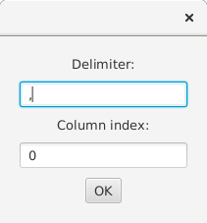
Slika 2: Odabir načina učitavanja vremenske serije

Nakon odabira datoteke u kojoj se nalazi vremenska serija program učitava vremensku seriju i prikazuje ju korisniku. Slika 3 prikazuje sučelje nakon učitavanja neke vremenske serije.

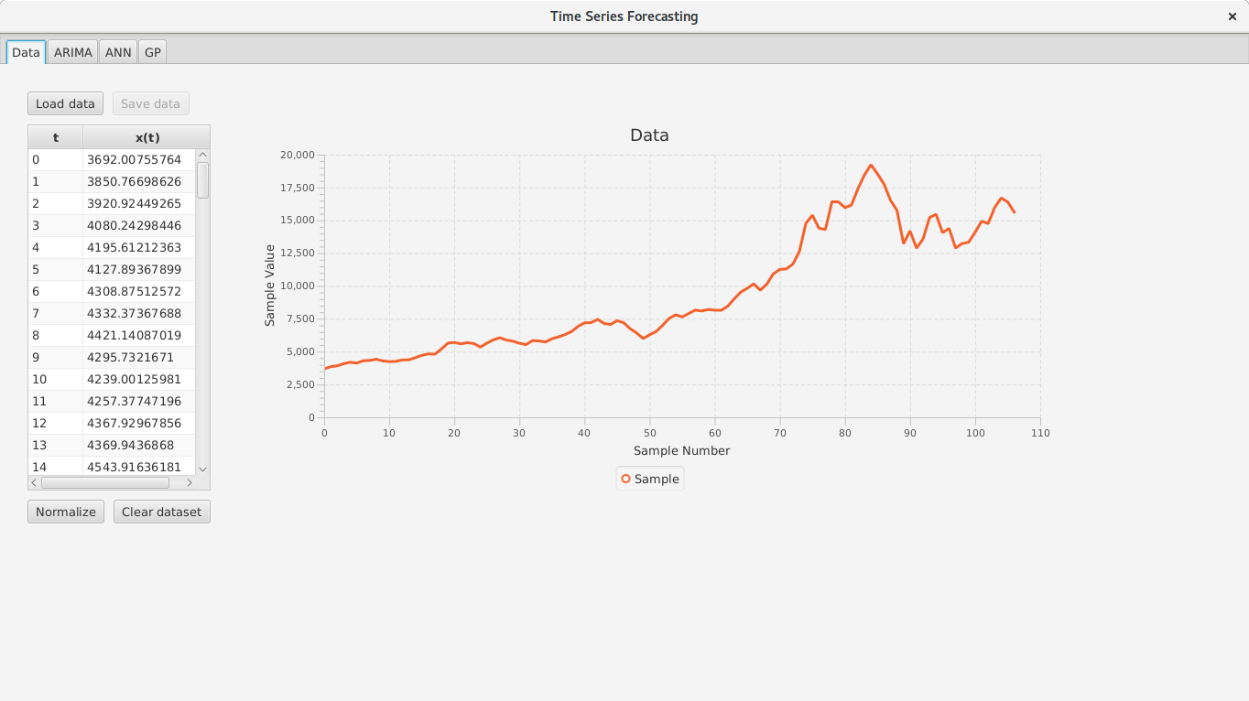
Slika 3: Prikaz vremenske serije nakon učitavanja iz datoteke

Vremenska serija prikazuje se na dva načina: tablično i grafički. Tablični prikaz nalazi se na desnoj strani u tablici koja ima dva stupca i onoliko redaka koliko vremenska serija ima vrijednosti. U prvom stupcu označenom oznakom t nalaze se vremenski indeksi vremenske serije, a u drugom stupcu označenom s x(t) nalaze se vrijednosti vremenske serije u nekom vremenskom trenutku t.

Promjena vrijednosti u vremenskoj seriji
Dvostrukim klikom na bilo koju vrijednost u tablici korisnik može promijeniti odabranu vrijednost.

Pritiskom na gumb “Clear dataset” korisnik može izbrisati sve vrijednosti vremenske serije.

U bilo kojem trenutku korisnik može dodati svoje nove vrijednosti u vremensku seriju pritiskom tipke “+” na tipkovnici.

Označavanjem neke vrijednosti u tablici i pritiskom tipke “-” na tipkovnici korisnik može izbrisati označenu vrijednost iz tablice.

Normalizacija podataka
Nakon učitavanja vremenske serije ili unošenja vlastitih vrijednosti u tablicu korisnik pritiskom na gumb “Normalize” može normalizirati vremensku seriju. Slika 4 prikazuje sučelje za normalizaciju vremenske serije.

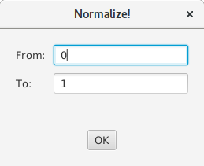
Slika 4: Normalizacija vremenske serije

Sučelje za normalizaciju vremenske serije omogućava korisniku unos dva parametra: “From” i “To”. Parametri označavaju granice intervala na koji će vremenska serija biti normalizirana. U primjeru sa slike 4 najviša vrijednost vremenske serije preslikati će se u vrijednost 1, dok će se najmanja vrijednost vremenske serije preslika ti u vrijednost 0.

Predviđanje statističkim modelima
Slika 5 prikazuje sučelje za predviđanje vremenske serije statističkim modelima AR i MA.

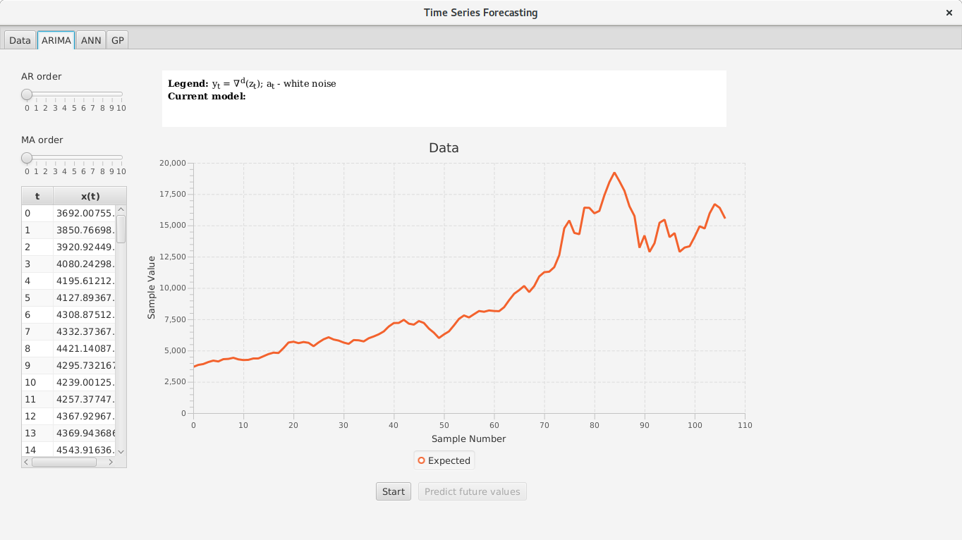
Slika 5: Odjeljak za predviđanje statističkim modelima

Pomicanjem kliznika “AR order” ili “MA order” korisnik može odabrati željeni red AR ili MA modela. Pomicanjem kliznika iznad grafa se prikazuje izraz koji opisuje željeni model.

Pritiskom gumba “Start” korisnik može vidjeti kako odabrani model aproksimira vremensku seriju. Slika 6 prikazuje primjer AR(5).
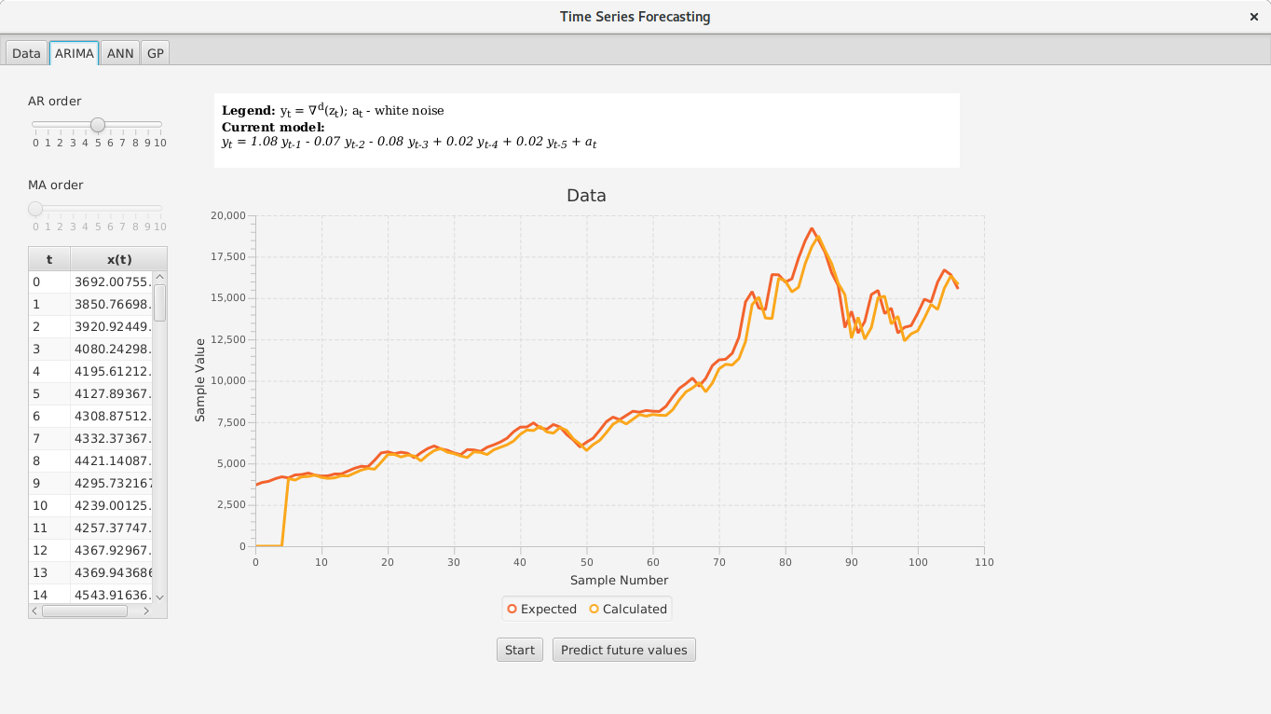
Slika 6: Aproksimacija modelom AR reda 5

Predviđanje budućih serija odabranim modelom izvršava se pritiskom gumba “Predict future values”. Slika 7 prikazuje sučelje koje korisnika traži da unese koliko vrijednosti želi predvidjeti u budućnosti.

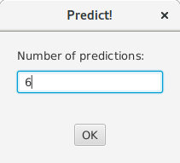
Slika 7: Sučelje za predviđanje

Nakon pritiska na gumb “OK” korisniku će se prikazati novi ekran na kojemu će biti prikazane predviđenje vrijednosti (slika 8).

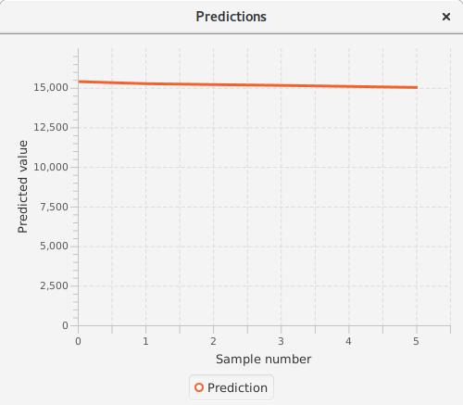
Slika 8: Graf predviđanja budućih vrijednosti

Predviđanje umjetnim neuronskim mrežama
Slika 9 prikazuje odjeljak sučelja za predviđanje vremenskih serija umjetnim neuronskim mrežama.

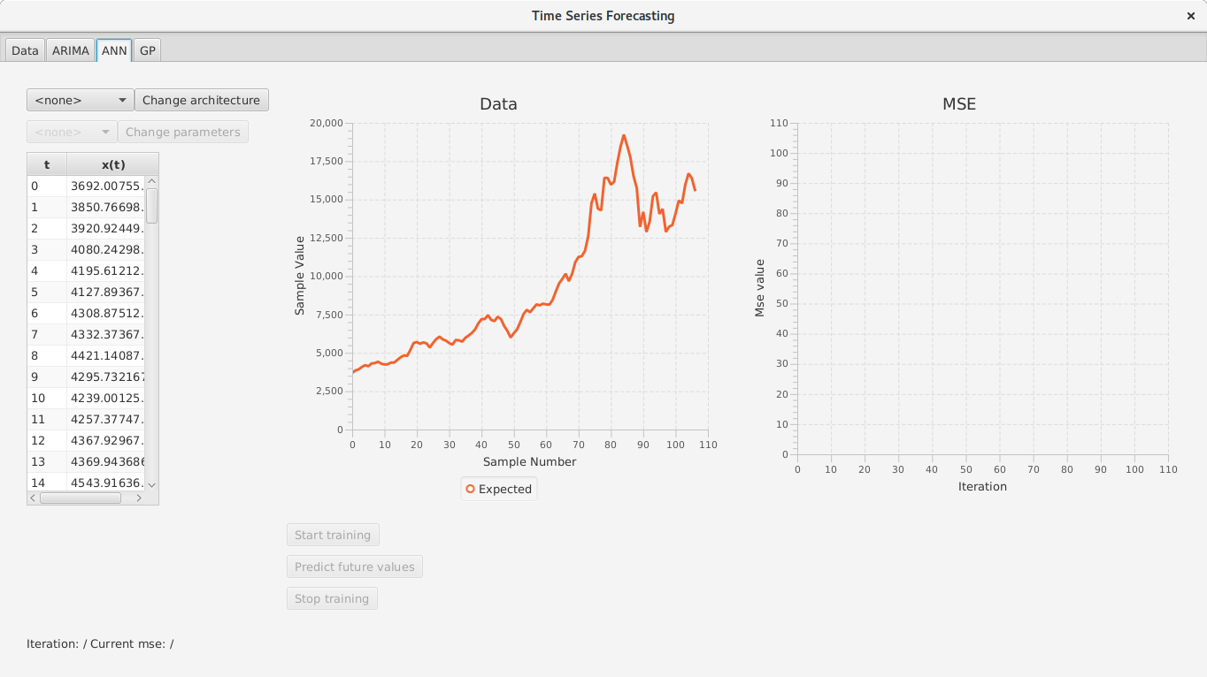
Slika 9: Sučelje za predviđanje vremenskih serija umjetnim neuronskim mrežama

Sučelje se sastoji od tri cjeline. Prva cjelina sadrži tablični prikaz podataka i sučelje za odabir neuronske mreže i načina treniranja odabrane mreže. Druga cjelina sadrži grafički prikaz podataka i graf srednje kvadratne pogreške. Zadnja, treća cjelina na dnu ekrana sadrži informacije o napretku metode za učenje neuronske mreže.

Korisniku na raspolaganju ima dvije inačice umjetne neuronske mreže: TDNN (engl. Time delay neural network) i Elmanovu neuronsku mrežu. Na slici 10 prikazano je sučelje za mijenjanje arhitekture odabrane neuronske mreže. Sučelje za TDNN jedanko je kao i sučelje za Elmanovu neuronsku mrežu.

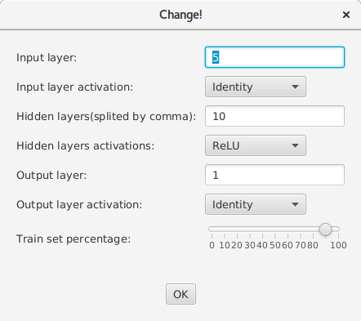
Slika 10: Odabir arhitekture neuronske mreže.

Nakon odabira arhitekture neuronske mreže korisnik može odabrati jedan od načina treniranja neuronske mreže. Slika 11 prikazuje sučelje za odabir parametara populacijskog genetskog algoritma.

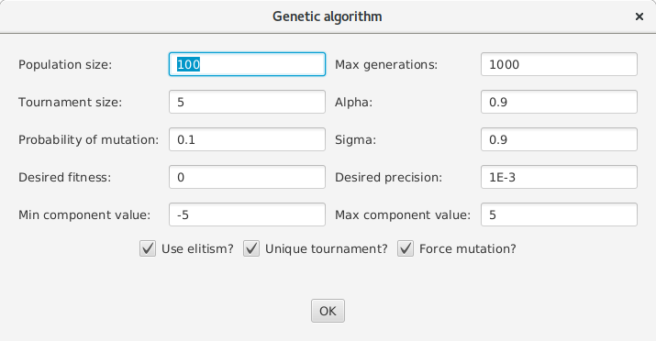
Slika 11: Odabir parametara populacijskog genetskog algoritma

Nakon odabira parametara u metodi za treniranje neuronske mreže pritiskom na gumb “Start training” korisnik može započeti treniranje neuronske mreže. Slika 12 prikazuje sučelje odjeljka za predviđanje koristeći neuronske mreže u trenutku kada je treniranje započeto.

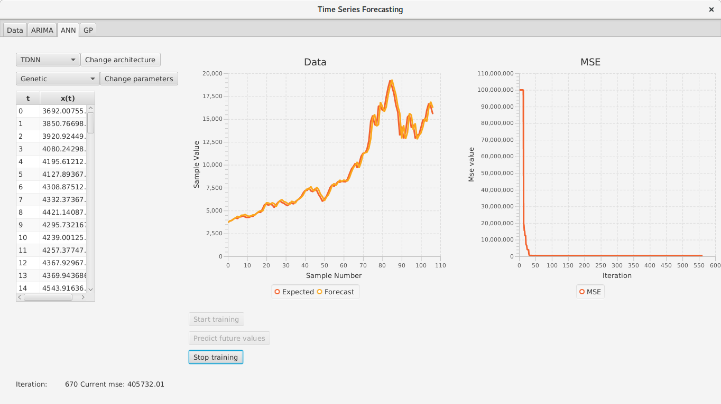
Slika 12: Sučelje za predviđanje koristeći umjetne neuronske mreže

Kao i kod predviđanja statističkim modelima nakon treniranja moguće je predvidjeti idućih nekoliko vrijednosti.

Predviđanje genetskim programiranjem
Slika 13 prikazuje odjeljak sučelja za predviđanje vremenskih serija genetskim programiranjem.

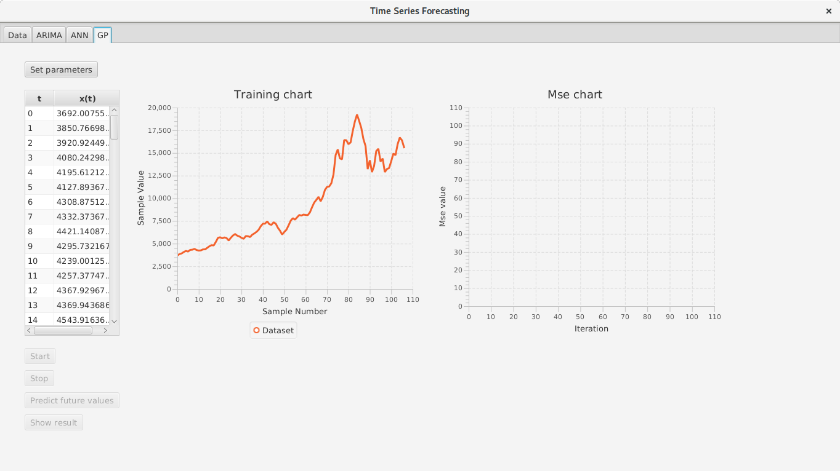
Slika 13: Odjeljak sučelja za predviđanje genetskim programiranjem

Pritiskom gumba “Set parameters” korisnik može promjeniti parametre genetskog algoritma koji se koristi u genetskom programiranju. Slika 14 prikazuje sučelje za mjenjanje parametara genetskog algoritma.
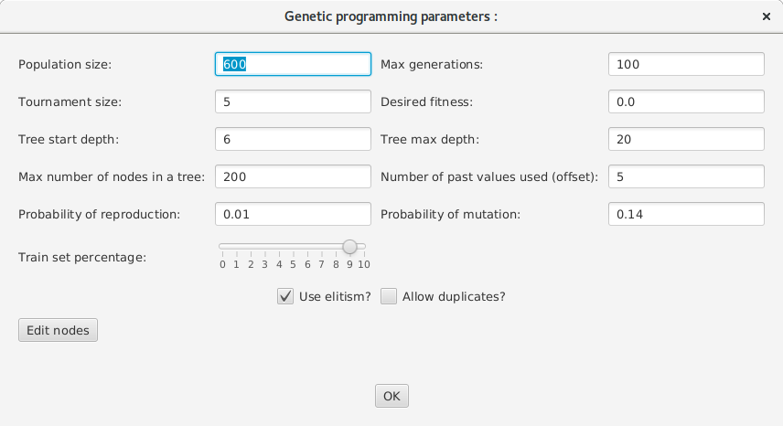
Slika 14: Sučelje za mijenjanje parametara genetskog algoritma
U sučelju sa slike 14 moguće je pritisnuti gumb “Edit nodes” koji otvara sučelje za odabir čvorova koji su dostupni genetskom programiranju. Slika 15 prikazuje prozor koji se otvori pritiskom gumba “Edit nodes”.

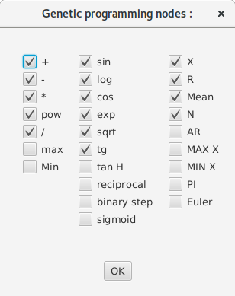
Slika 15: Odabir čvorova dostupnih genetskom programiranju

Nakon odabira svih parametara genetskog programiranja pritiskom na gumb “Start” moguće je započeti traženje izraza genetskim programiranjem. Slika 16 prikazuje sučelje za vrijeme izvršavanja genetskog programiranja.

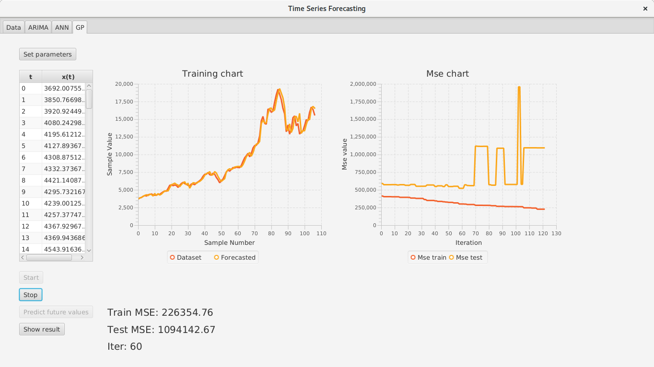
Slika 16: Sučelje za vrijeme izvršavanja genetskog programiranja

Pritiskom na gumb “Show result” korisnik može vidjeti izraz koji ne genetsko programiranje pronašlo. Slika 17 prikazuje jedan takav rezutatno stablo operatora.
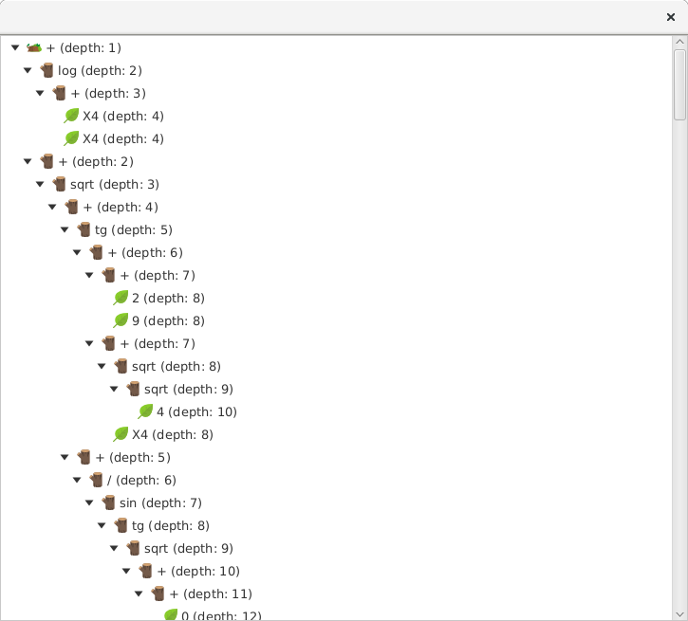
Slika 17: Stablo operatora kao rezultat genetskog programiranja

